（G1QK）顾客特殊要求
更新项目序号 | 更新项目名称 | 更新时间 | 客户协议编号
共用部分 | 1-2 | 20250313 | 664514G1QK质量要求王福鹏2025-01-13顾客质量要求评审表
备注：更新的内容以蓝色字体显示。

共用部分：
- 标记
  - 将供应商编码 (编码104) 添加在机种名称的上方左上角对齐 。（如下图示499位置改为104）
2）将产品编码添加在机种名称的下方左下角对齐。（例如下图600116002803为客户产品编码，此编码销售会提供，工程按照销售提供的编码更新。）

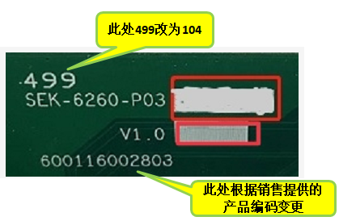
2.线路，焊盘
1）大铜皮和PTH孔的间距补偿后间距不足6mil的要削铜皮保证间距大于6mil

预审部分：

CAM部分：

